Dlaczego warto czytać dzieciom?
20 minut dziennie, codziennie. Tyle eksperci zalecają czytać dzieciom. W praktyce – bywa z tym różnie. Bo jeśli po raz kolejny nasz maluch prosi o tę znielubioną do granic możliwości, przewertowaną milion razy książkę o wesołym króliku (w tym miejscu wstaw dowolnego bohatera dziecięcych historyjek), to czasem ogarnia nas rezygnacja. Ale spokojnie! To tylko (i aż!) książka. Czy wiesz, ile dobrego robi twojemu dziecku?
10 argumentów, dlaczego czytanie dzieciom jest ważne:
1. Stymuluje rozwój mózgu
Zanim twój maluch nauczy się mówić, najpierw będzie się uczył rozumieć mowę, a więc tworzyć tzw. słownik bierny. Zjawisko to związane jest z kolejnością dojrzewania poszczególnych ośrodków w mózgu, odpowiedzialnych za rozumienie oraz artykułowanie mowy. Otaczanie mową od wczesnego dzieciństwa wiąże się więc z lepszym przyswajaniem wiedzy o języku. Im więcej styczności z danym zjawiskiem, tym więcej połączeń między neuronami, dzięki którym dziecko więcej rozumie i tym lepiej radzi sobie z informacją w przyszłości. Pułapka jest tylko jedna – przestymulowanie również mu nie służy, a więc nic na siłę.
2. Rozbudza ciekawość świata
Kilkulatek zafascynowany jest literackim światem i odbiera go niemal bezkrytycznie. Często można zaobserwować, że dziecko odtwarza zachowanie ulubionych bohaterów, którzy służą mu za przykład. Ważne jest więc, by wzorce, które prezentujemy za pomocą dziecięcej literatury, były po prostu mądre. Choć czasem bycie zabawnym w zupełności wystarcza!
3. Stymuluje rozwój mowy i usprawnia pamięć
Czytanie dzieciom stymuluje bierny (rozumienie) oraz czynny (mowa) słownik dziecka i pomaga w przezwyciężaniu dysleksji. Pomaga także w wyrażaniu własnych myśli. Słuchając, dziecko śledzi rozwój akcji, dialogi, dostrzega i przewiduje konsekwencje a także zależności przyczynowo - skutkowe.
4. Kształtuje inteligencję emocjonalną
Książki to dla dziecka skarbnica wiedzy o emocjach. Każdy bohater wszak jakieś przejawia, a zazwyczaj w jednej powieści jest ich cała masa. Dzięki tym historiom nie tylko poznaje uczucia, ale także uczy się je nazywać i dowiaduje się tego, jak można je wyrażać.
5. Buduje więź emocjonalną
Wspólne czytanie to forma spędzania czasu z dzieckiem. Codzienna lektura przed snem potrafi być wytchnieniem nie tylko dla malucha, ale i rodzica. Wieczornym resetem i momentem, w którym możemy być tu i teraz – razem.
6. Rozwija wyobraźnię
Literatura zmusza do zastanowienia się, analizy, rozwija w ten sposób naszą wyobraźnię. Jest przeciwwagą dla produkcji telewizyjnych, gdzie wszystko mamy podane nijako „na talerzu”: przekaz werbalny i wizualny, w związku z czym pozostaje nam rola biernego odbiorcy. W przypadku książek jest zupełnie inaczej.
7. Poprawia pamięć
Czytanie dzieciom pobudza nie tylko wyobraźnię, ale pozwala łączyć nową wiedzę z tym, co maluch już zna. Taka lektura tuż przed snem wzmacnia „mięśnie pamięci” – z każdą nową informacją mózg tworzy nowe synapsy oraz poprawia działanie już istniejących. Dzięki temu czytający ludzie (w różnym wieku) mają szansę zachować lepszą pamięć, niż ci zalegający w fotelach przed telewizyjnym serialem.
8. Zachęca do uczestnictwa w życiu społecznym
Badanie przeprowadzone przez amerykańską agencję wspierającą sztukę NEA pokazało, że ludzie, którzy regularnie czytają (bądź którzy mieli styczność z literaturą w wieku dziecięcym), są znacznie bardziej zaangażowani kulturowo i obywatelsko. Mają również większą łatwość i swobodę wypowiedzi, robią to w sposób bardziej elokwentny. Po zasobie słownictwa kilkulatka można poznać, czy rodzice czytają dziecku książki.
9. Przygotowuje do samodzielnego czytania i pisania
Dziecko, które ma styczność z literaturą od najmłodszych lat, dużo wcześniej poznaje litery i to, co się za nimi kryje. To świetny wstęp do nauki.
10. Buduje czytelnika w przyszłości
Te dzieci, które z literaturą obcowały od najwcześniejszych lat, mają znacznie większą szansę kontynuować swoje literackie fascynacje w dorosłości. To znaczące, bo biorąc pod uwagę wskaźniki czytelnictwa w Polsce, nie jest z tym u nas najlepiej. Czytając dzieciom dziś, budujemy więc w rzeczywistości czytające społeczeństwo jutra. Brzmi budująco, prawda?

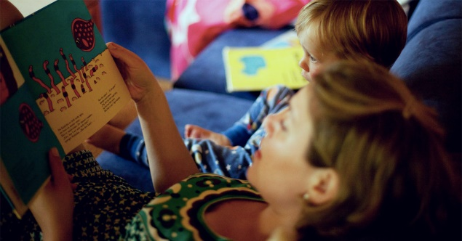
Żródło: NATULI dzieci są ważne

